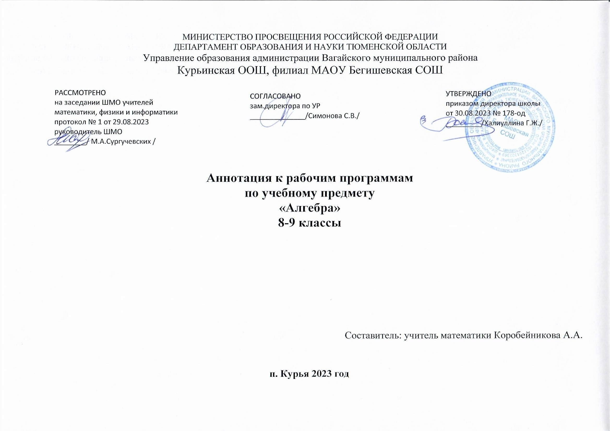
1.Нормативная база и УМК
Рабочие программы учебного предмета «Алгебра» 7-9 класы составлены на основании следующих нормативно-правовых документов:
- Закон РФ «Об образовании в Российской Федерации» от 29 декабря 2012 года № 273- ФЗ;
- Порядок организации и осуществления образовательной деятельности по основным общеобразовательным программам - образовательным программам начального общего, основного, общего и среднего общего образования (утвержден приказом Минобрнауки России от 30.08.2013 № 1015;
- Приказ Минобрнауки России от 17 декабря 2010г. № 1897 «Об утверждении федерального государственного образовательного стандарта основного общего образования»;
- Приказ Министерства образования и науки Российской Федерации от 31.12.2015г. № 1577 «О внесении изменений в федеральный государственный образовательный стандарт основного общего образования, утвержденный приказом Министерства образования и науки Российской Федерации от 17 декабря 2010г. № 1897»;
- Устав МАОУ Бегишевская СОШ;
- Программа по математике составлена на основе программы Математика: 5 – 11 классы / А.Г. Мерзляк, В.Б. Полонский, М.С. Якир, Е.В.Буцко – М.: Вентана-граф, 2014. – 152 с.
- Учебный план МАОУ Бегишевской СОШ.
.
Рабочие программы ориентированы на использование следующих учебников:

7 класс | А.Г. Мерзляк, В.Б. Полонский, М.С. Якир, Е.В.Буцко – М.: Вентана-граф, 2018г.
8 класс | А.Г. Мерзляк, В.Б. Полонский, М.С. Якир, Е.В.Буцко – М.: Вентана-граф, 2020г.
9 класс | А.Г. Мерзляк, В.Б. Полонский, М.С. Якир, Е.В.Буцко – М.: Вентана-граф, 2020г.

2.Рабочие программы рассчитаны:

7 класс | на 102 учебных часа из расчета 3 часа в неделю (34 учебные недели)
8 класс | на 102 учебных часа из расчета 3 часа в неделю (34 учебные недели)
9 класс | на 102 учебных часа из расчета 3 часа в неделю (34 учебные недели)
3. Цели и задачи курса «Алгебра»:
- достижение обучающимися базовых и повышенных результатов в изучении биологии в соответствии с требованиями, утвержденными ФГОС ООО;
- освоение метапредметных понятий, УУД, обеспечивающих успешное изучение биологии на уровне ООО, создание условий для достижения личностных результатов.

Одной из основных целей изучения алгебры является развитие мышления, прежде всего формирование абстрактного мышления. В процессе изучения алгебры формируется логическое и алгоритмическое мышление, а также такие качества мышления, как сила и гибкость, конструктивность и критичность. Для адаптации в современном информационном обществе важным фактором является формирование математического стиля мышления, включающего в себя индукцию и дедукцию, обобщение и конкретизацию, анализ и синтез, классификацию и систематизацию, абстрагирование и аналогию.
Обучение алгебре даёт возможность школьникам научиться планировать свою деятельность, критически оценивать её, принимать самостоятельные решения, отстаивать свои взгляды и убеждения.
В процессе изучения алгебры школьники учатся излагать свои мысли ясно и исчерпывающе, приобретают навыки чёткого и грамотного выполнения математических записей, при этом использование математического языка позволяет развивать у учащихся грамотную устную и письменную речь.
Знакомство с историей развития алгебры как науки формирует у учащихся представления об алгебре как части общечеловеческой культуры.
Значительное внимание в изложении теоретического материала курса уделяется его мотивации, раскрытию сути основных понятий, идей, методов. Обучение построено на базе теории развивающего обучения, что достигается особенностями изложения теоретического материала и упражнениями на сравнение, анализ, выделение главного, установление связей, классификацию, обобщение и систематизацию. Особо акцентируются содержательное раскрытие математических понятий, толкование сущности математических методов и области их применения, демонстрация возможностей применения теоретических знаний для решения разнообразных задач прикладного характера, например решения текстовых задач, денежных и процентных расчётов, умение пользоваться количественной информацией, представленной в различных формах, умение читать графики. Осознание общего, существенного является основной базой для решения упражнений. Важно приводить детальные пояснения к решению типовых упражнений. Этим раскрывается суть метода, подхода, предлагается алгоритм или эвристическая схема решения упражнений определённого типа.

4.Формы промежуточного и итогового контроля:
для контроля и оценки знаний и умений по предмету используются индивидуальные и фронтальные устные проверки, самостоятельные работы, письменные контрольные работы, тестирование, математические диктанты, работы с индивидуальными карточками .
В зависимости от дидактической цели и времени проведения проверки различают текущий, тематический и итоговый виды контроля. Текущий и тематический контроль проводится как в письменной, так и в устной форме.
Тематический и итоговый контроль проводится в форме тестирования, контрольных работ.

